Licenciatura em Engenharia Informática
UC | Bases de dados



João Rua
Mateus Umba
Evandro Gaspar

Lisboa
11 de dezembro de 2025

INDICE

- INDICE 2
- INTRODUÇÃO 3
- O PROBLEMA 3
- A SOLUÇÃO 3
- DIAGRAMA ENTIDADE - RELAÇÃO 4
- DICIONÁRIO DE DADOS 5
- GUIA DE DADOS 8
DESCRIÇÃO DAS TABELAS 8
- CONSIDERAÇÕES FINAIS 9

INTRODUÇÃO
Aqua Point é uma aplicação mobile cujo permite utilizadores encontrarem bebedouros perto de si, não só para saciarem a sua sede, como também para fornecer a sua opinião sobre o mesmo.
Com recursos intuitivos e práticos, esta aplicação visa simplificar e otimizar a procura de bebedouros funcionais perto do utilizador.

O PROBLEMA
A ideia da aplicação Aqua Point, surgiu de um problema, sendo ele a falta de bebedouros funcionais perto de cada utilizador.

É muito comum no nosso dia a dia encontrarmos bebedouros que simplesmente não funcionam ou estão em condições muito más.

A SOLUÇÃO
A criação desta aplicação visa resolver os problemas acima listados, entregando ao utilizador uma listagem de bebedouros por perto, a apresentação de opiniões e críticas adicionadas por outros utilizadores e ainda a possibilidade de verificar de forma rápida se o bebedouro está funcional ou não.

DIAGRAMA ENTIDADE - RELAÇÃO
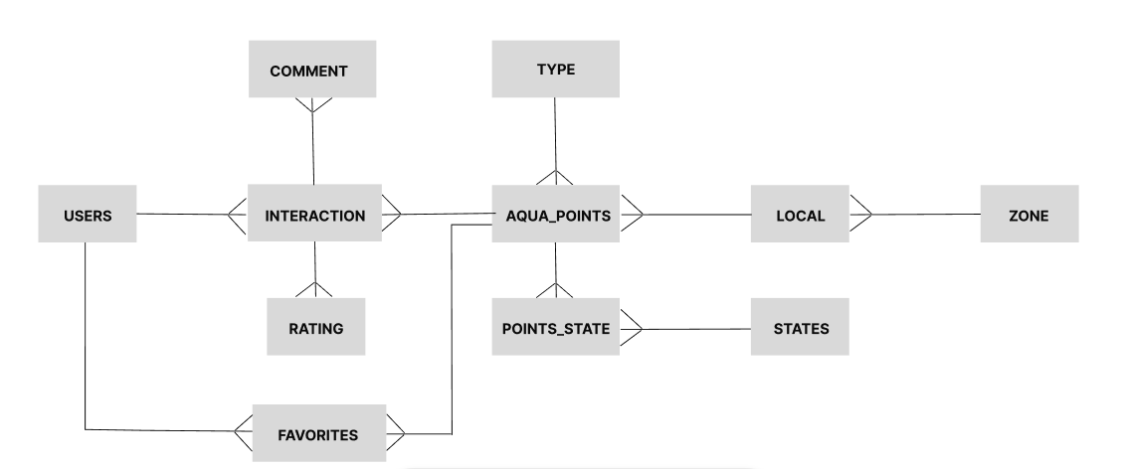

DICIONÁRIO DE DADOS
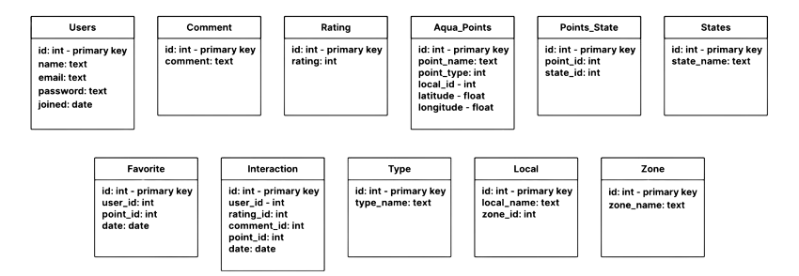 | Id: Identificador único do utilizador  name: Nome do utilizador  email: Email do utilizador  password: Password do utilizador em HASH  joined: Data de criação do utilizador
 | Id: Identificador único do comentário  comment: Comentário de um utilizador relativamente a um bebedouro
 | Id: Identificador único de um rating  rating: Rating de um utilizador relativamente a um bebedouro
 | Id: Identificador único de um bebedouro  point_name: Nome do bebedouro  point_type: Tipo de bebedouro ( Humanos, animais ou ambos )  local_id: Id do local do bebedouro  latitude: Latitude geográfica do bebedouro  longitude: Longitude geográfica do bebedouro
 | Id: Identificador único do estado dos bebedouros  point_id: Identificador do bebedouro  state_id: Identificador do estado
 | Id: Identificador único do estado  state_name: Nome do estado ( Funcional ou não funcional )
 | Id: Identificador único do registo  user_id: Identificador do utilizador  point_id: Identificador do bebedouro  date: Data de adição aos favoritos
 | Id: Identificador único da interação  user_id: Identificador do utilizador  rating_id: Identificador do rating  comment_id: Identificador do comentário  point_id: Identificador do bebedouro  date: Data de adição aos favoritos
 | Id: Identificador único do tipo de bebedouro  type_name: Nome do tipo ( Humano, animais ou ambos )
 | Id: Identificador único do local  local_name: Nome do local  zone_id: Identificador da zona
 | Id: Identificador único da zona  zone_name: Nome da zona

GUIA DE DADOS
A base de dados da aplicação Aqua Point foi desenvolvida de modo a armazenar informações relativas a utilizadores, bebedouros e as suas interações, de forma simples e eficiente.

DESCRIÇÃO DAS TABELAS
- Users: Armazena os dados dos utilizadores registados na aplicação.
Cada utilizador pode:
  - Avaliar vários bebedouros;
  - Marcar bebedouros como favoritos.

- Aqua_Points: Contém todos os bebedouros disponíveis na aplicação, incluindo:
  - Coordenadas geográficas;
  - Nome;
  - Tipo (humano, animais, ambos);
  - Local.

- Local: Representa os locais físicos onde os bebedouros estão inseridos.
Um local pertence a uma zona.

- Zone: Divide os locais por zonas geográficas mais amplas, como Lisboa, Porto, etc…
- Type: Define os tipos de bebedouros possíveis, sendo eles:
  - Humanos;
  - Animais;
  - Ambos.

- State: Armazena os estados possíveis dos bebedouro, entre eles:
  - Bom estado;
  - Necessita manutenção.

- Point_State: Relaciona cada ponto ao seu estado atual.
Cada bebedouro tem obrigatoriamente um estado registado.

- Rating: Define possíveis classificações (1 a 5 estrelas) dadas pelos utilizadores a um bebedouro.

- Comment: Armazena os textos dos comentários feitos pelos utilizadores a bebedouros.

- Interaction: É a tabela mais importante.
Regista uma interação completa do utilizador com um bebedouro, relacionando tabelas como, comment, rating, aqua_points, users e uma só.

- Favorites: Regista quais bebedouros foram adicionados aos favoritos pelos utilizadores.

CONSIDERAÇÕES FINAIS
O desenvolvimento da base de dados da aplicação Aqua Point fez com que todos os elementos do grupo consolidassem conhecimentos relativos a base de dados e modelo relacional, assim como, onde aplicar boas praticas impostas pelo professor durante as aulas.

